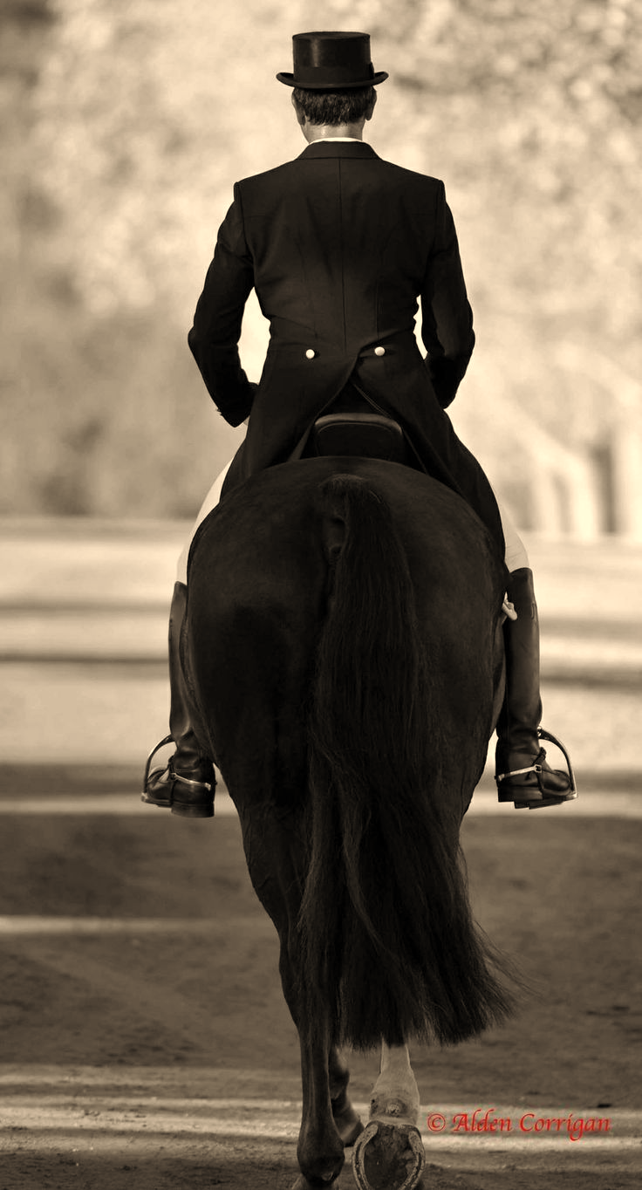
Dressyrkurs för Ann Strömfelt
17/5

Du rider 2 pass och tränar dressyrens olika konster.

Grupp 1 Samling 9.00, ridning 9.30-10.30 samt 12.30-13.30
Grupp 2 Samling 9.30, ridning 10.30-11.30 samt 13.30-14.30

Nivå: HD-HE
Max 6 ryttare/ grupp

Pris: 1400 kr.

Instruktör: Ann Strömfelt

Anmäl via mail
info@ridskolanstockby.se

Avbokning skall ske senast 15/5 annars debiteras kursavgiften.
Betalning sker på faktura.

